Aluna: Isadora Santos Figueiredo de Souza CTII 317

**Tarefa Básica – Probabilidade II**

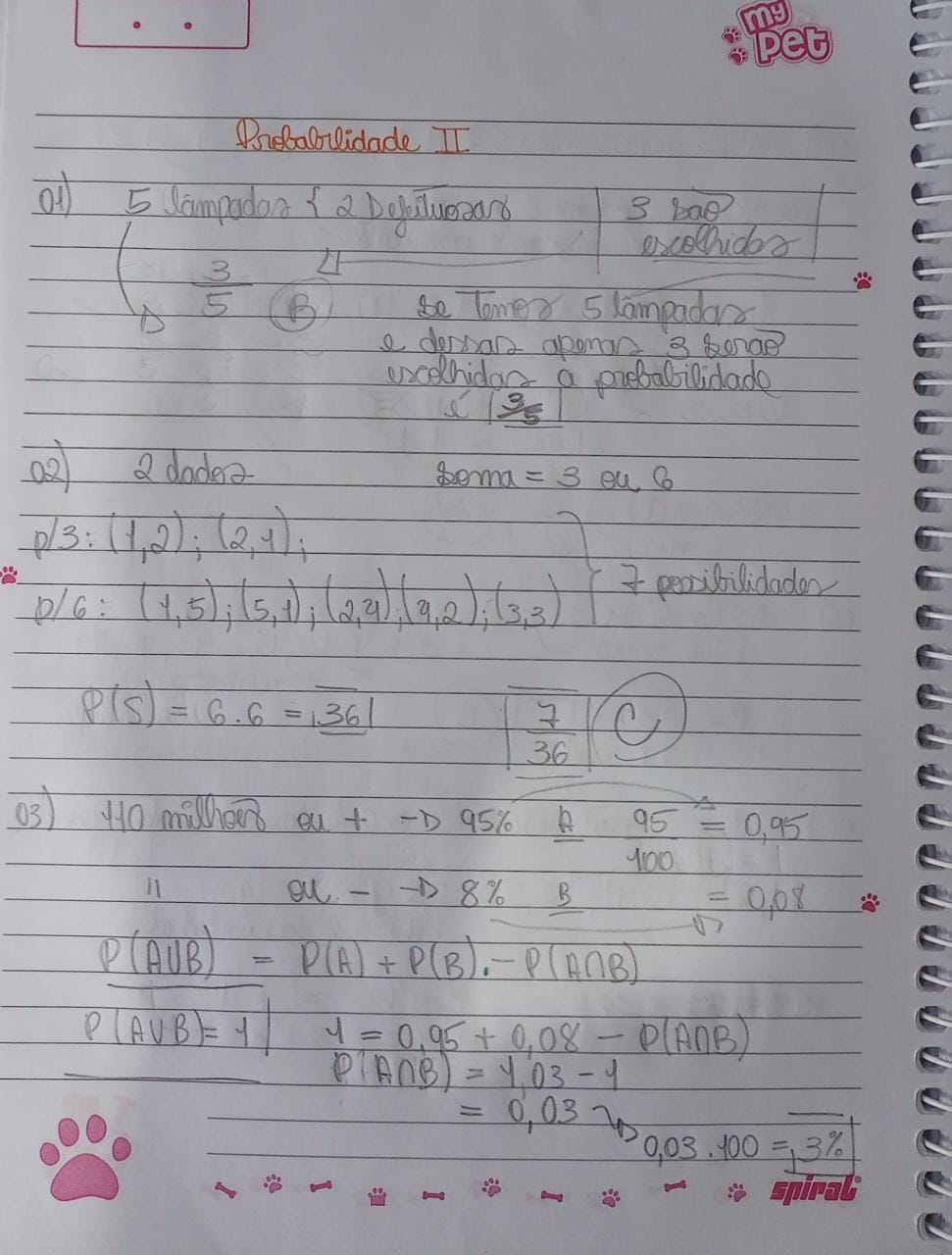

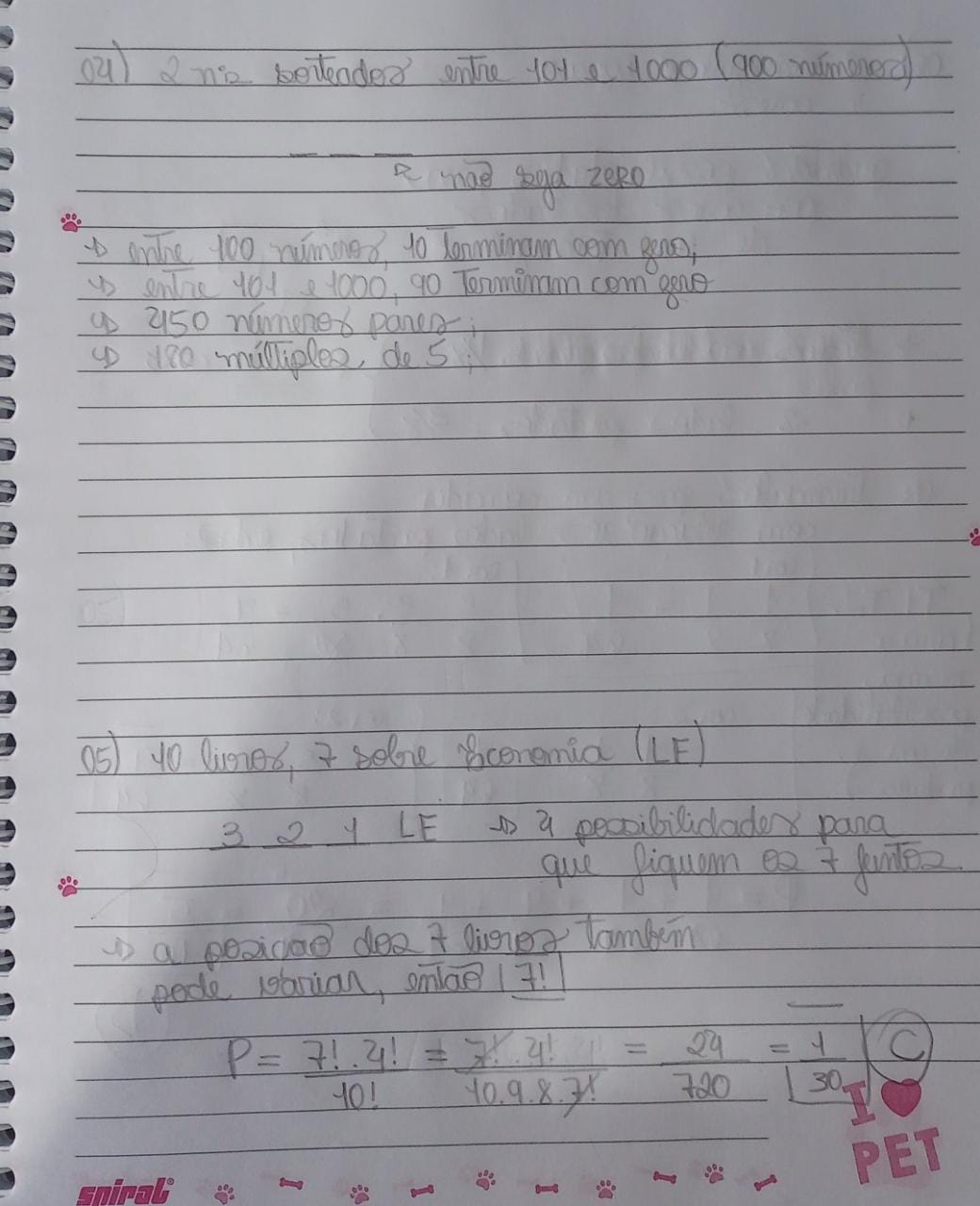

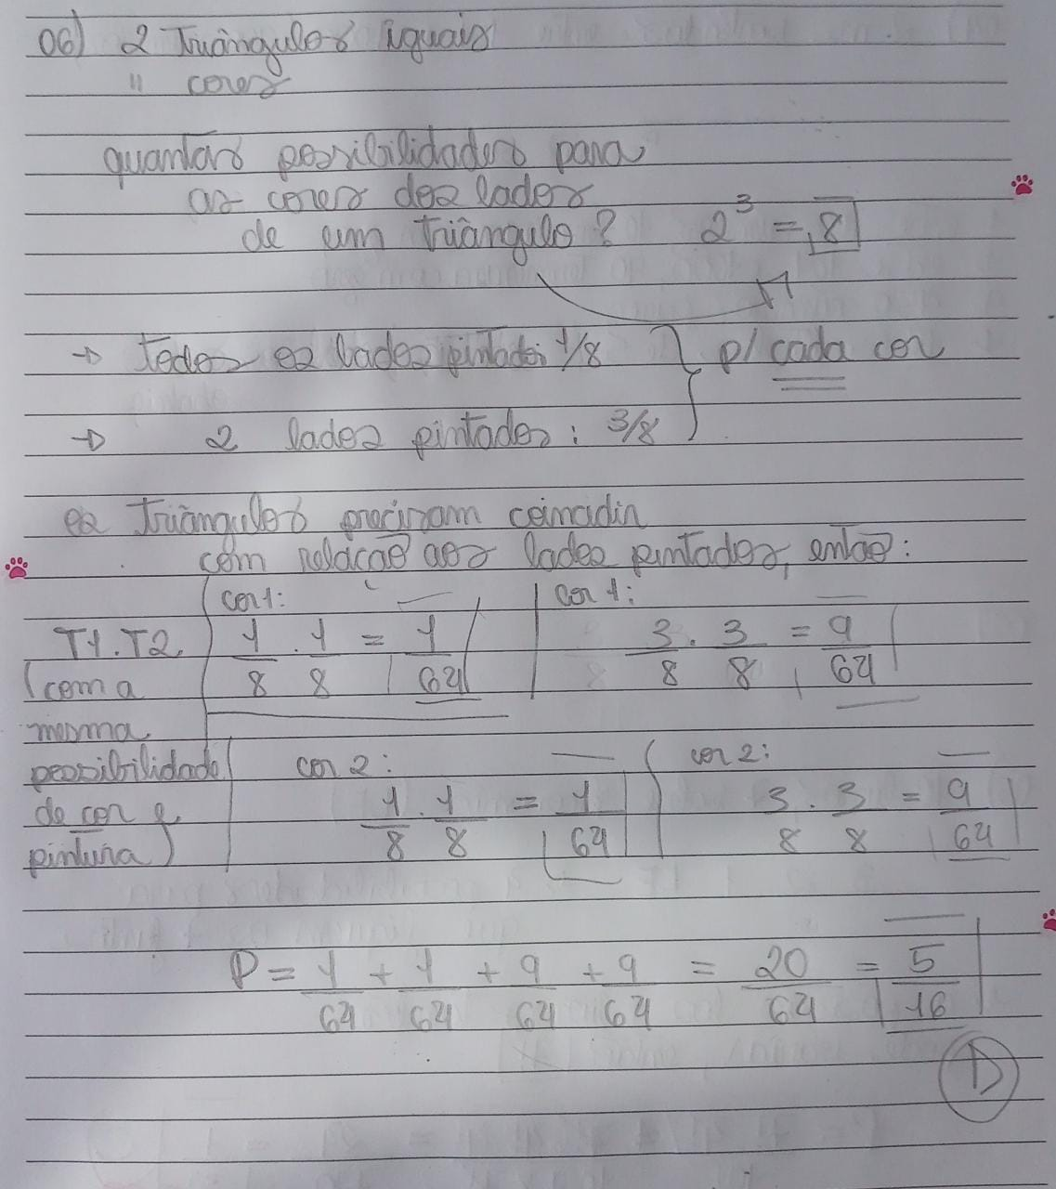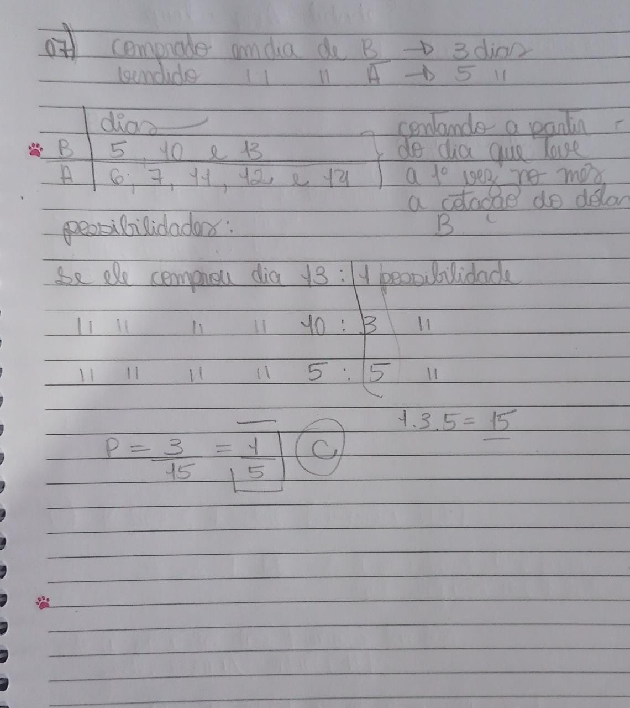

**Observações:**

- A questão 4 não entendi como desenvolver;

- As questões 8 e 9 não consegui fazer devido ao tempo. Tenho consulta hoje (9/9) no período da tarde e não sei se irei voltar antes do tempo limite para entrega da tarefa. Por isso, preferi entregar o que já tenho feito.